台北市木柵國小103學年度下學期六年五班教學計畫暨班級經營

教師群
- 班導師：張偉峰老師
班級經營理念
- 小樹則栽---成長中的孩子就像小樹苗，將會成長為如何，端看家長和老師給予他怎樣的灌溉和照顧。
- 亦師亦友---剛進到小學生活中，需要朋友的陪伴，也需老師的引導，做孩子的好朋友，贏得信任，獲取溝通。
- 親師合作---老師做得再多，也無法取代爸媽永遠的職責；老師做得再好，爸媽永遠是最大的力量。
- 教育信望愛---沒有孩子是不能教育的；沒有事情是解決不了的；在愛中成長的孩子是健康的。
- 教室經營座右銘-----快樂學習、健康成長、安全第一。

班級經營重點
- 學習好幫手---小老師制

- 溝通大補帖--- 手機
聯絡簿
班級網頁

- 有賞有罰------獎勵制度建立
反省牆、自省單

- 生活學習評量標準
常規 | 消極面 | 做好事、說好話、負責、有禮貌、微笑、清潔… | 50%
常規 | 積極面 | 不違反班級公約… | 30%
勤惰 |  | 不遲到、不無故缺席.....  努力用心耕耘  點滴成長驚喜 | 20%

教學重點
- 加強語文學習---閱讀心得（每週一篇）
閱讀測驗補充

- 學生學習紀錄---喜歡蒐集資料、能彙整資料
學習單創意、確實
期末整體展現
數學教學---題庫補充
- 補救教學---下課、晨光時間
小老師愛心支援
- 課程學習評量標準
學科 | 項目 | 內 容 | 百分比
國語  數學  健康  綜合  鄉土 | 課堂參與 | 資料蒐集、小組討論、提問、專心.. | 20%
國語  數學  健康  綜合  鄉土 | 作業表現 | 勤交、字體端正、錯誤少、錯誤確實訂正 | 20%
國語  數學  健康  綜合  鄉土 | 測驗 | 定期評量、平時考試 | 60%
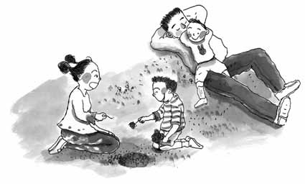
親師合作與溝通----老師的期待
- 學校活動家長能踴躍參與！
- 班級教學活動，如有親子時間，歡迎撥冗參加。
- 多觀察孩子的平日表現，能與老師常聯繫！
- 孩子課業多關照、指導，作業上的錯誤要求確實訂正與簽名。
- 每日必檢閱聯絡簿，叮嚀課業及簽名。
- 教學方面有疑問，多做書面或電話的溝通。
- 親師溝通網----聯絡簿不定期告知；手機LINE。
- 鼓勵孩子在家多參與家事，平日多閱讀課外書籍。
- push孩子的主動學習，生活細節能自主自理，學用品自備齊全。
- 孩子到校時間0740前，有交通導護時間上學最安全。
- 每天花20分鐘和孩子來個對話，增進親子關係也互相了解，更能及早發現孩子的困難和問題。
結語
孩子成長的路上，老師雖然是必要的伴侶，爸媽更是少不得的親密友伴喔！
未來的日子我們共同努力用心耕耘，就會發現孩子們點滴的成長，都讓我們驚喜感動。605的爸媽們：讓我們一起來打拼，我要告訴你們---你們是最棒的！
偉峰老師師師

